**XML – Mini projet**

ProjectArchiver – Manuel d’utilisation

Grégory Brissonnette

Grégory Moinat

Thomas Jordan

5 juin 2009

**Résumé**

Ce document explique comment utiliser l’application web



Table des matières

1 Accueil 3

2 Mode utilisateur 4

3 Mode professeur 4

3.1 Revenir à l’accueil 5

3.2 Ajouter un projet 5

3.3 Afficher tous les projets 6

3.4 Modifier un projet 7

3.5 Chercher un projet 8

3.6 Gérer les cours 8

3.7 Ouvrir la base en XML/XSLT 9

# Accueil

La page d’accueil de l’application permet soit aux utilisateurs simple d’entrer, soit aux professeurs de se connecter pour gérer les projets.

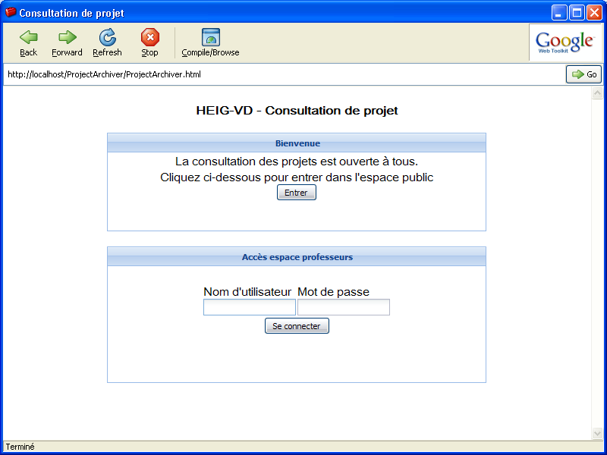

# Mode utilisateur

* Non implémenté

# Mode professeur

Lorsqu’un professeur se logue dans l’application avec son username et son password connu du LDAP de l’école, il arrive sur cette page. D’ici il peut choisir l’une des actions du menu « Action »

# 

* Revenir à l’accueil
* Ajouter un projet
* Afficher tous les projets
* Chercher un projet
* Chercher un projet par mot clé
* Gérer les cours
* Ouvrir la base en XML/XSLT

## Revenir à l’accueil

Cette action a pour effet de revenir à la page d’accueil que voit un professeur juste après s’être connecté.

## Ajouter un projet

Cette page permet d’ajouter un projet. Il faut s’assurer avant de saisir un projet que les branches dans lesquelles ils s’inscrivent existent déjà. Au besoin consultez la section 3.6

Il suffit pour saisir un projet de

1. Sélectionner un cours
2. Saisir un à un les responsables du projet sous la forme « *Prénom Nom*» puis pressez sur le bouton « + » au bout du champ.
3. Faites la même chose pour les auteurs.
4. Idem pour les mots clés.
5. Tapez un résumé de ce que fait le projet dans le champ « **Synopsis** ».
6. Donner le fichier archive qui contient avec le bouton « **Parcourir**… »
7. Confirmez votre ajout avec le bouton Enregistrer.

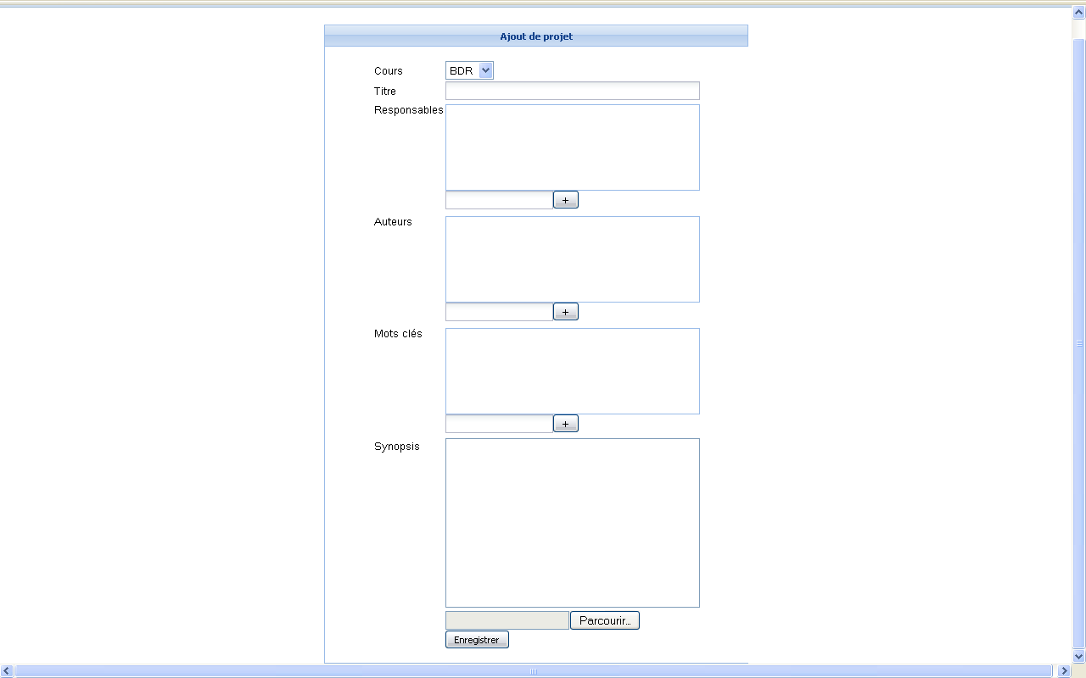

## Afficher tous les projets

La fonction afficher tous les projets permet de lister les projets qui ont été saisis dans l’application. En cliquant sur le titre du projet on arrive sur la page du détail du projet.

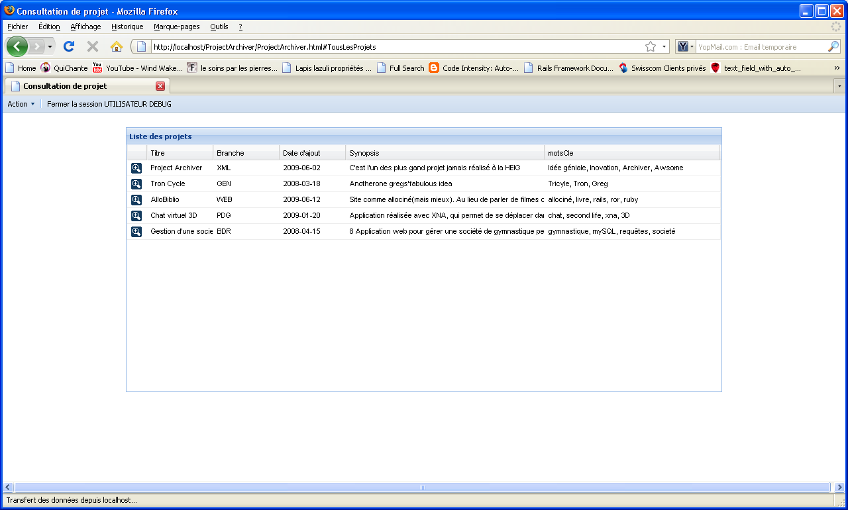

L’interface affichant les détails d’un projet permet aussi de le modifier ou de le supprimer. Le bouton Télécharger le projet permet de télécharger l’archive du projet contenant le rapport, les sources et éventuellement un exécutable.

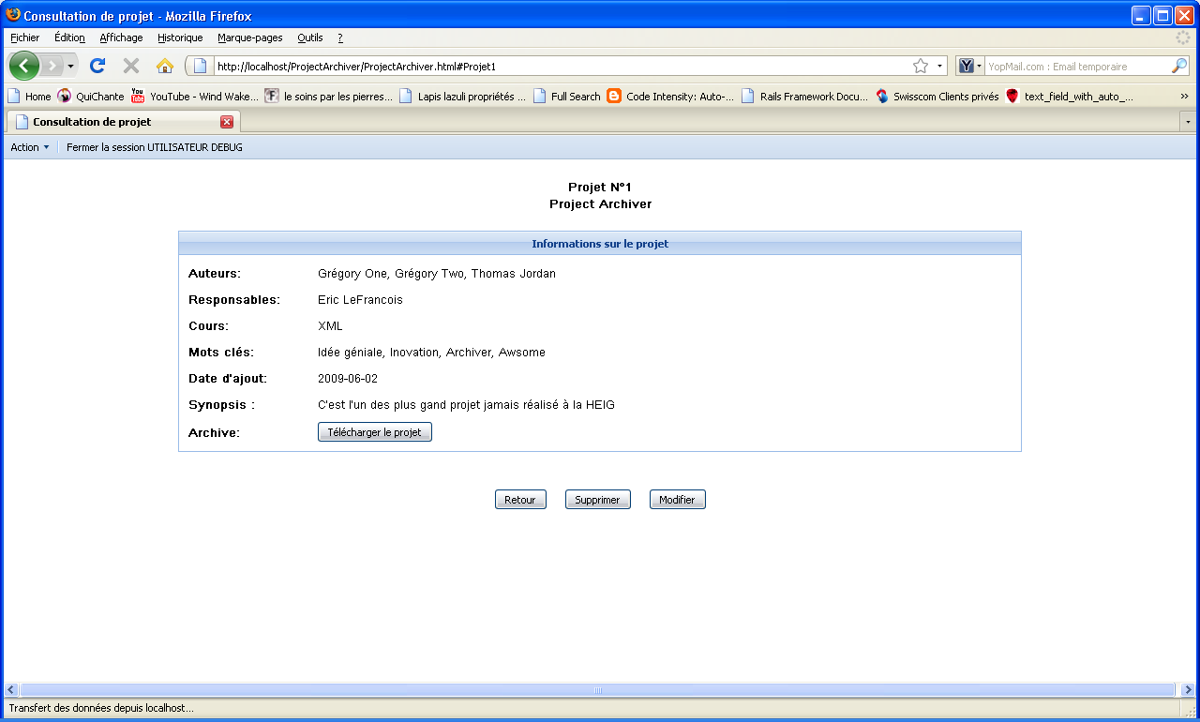

## Modifier un projet

Pour modifier un projet, il faut donc le rechercher puis cliquer sur le bouton « Modifier» situé sur la page de détail du projet.

Un formulaire semblable à celui de l’ajout s’ouvre.

Pour supprimer un élément d’une liste, cliquez sur la croix située en face. Pour ajouter, même système que lors de la création ; tapez le texte et cliquez sur le bouton « **+** »

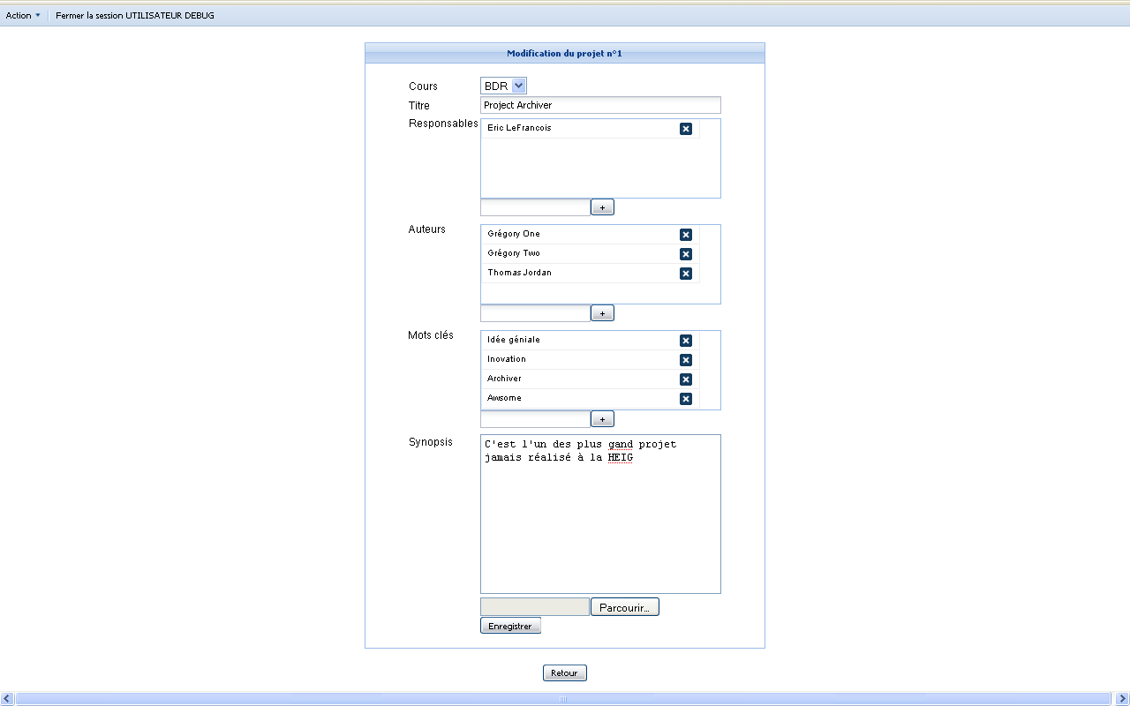

Pour modifier l’archive contenant le code du projet, uploadez une nouvelle archive. L’ancienne sera supprimée du serveur. Si vous ne spécifiez rien, l’ancienne version est gardée.

Pour valider les modifications, pressez sur « **Enregistrer** » pour annuler, pressez « **Retour** »

## Chercher un projet

La recherche dans la liste des projets permet de les retrouver de manière rapide.

On dispose de 6 filtres différents. Il un champ n’est pas remplit, le filtre n’agit pas. Si plusieurs champs sont remplit, tous les critères doivent être remplis par un projet pour être affiché.

Si l’on veut faire une recherche par branche il faut donner l’id du cours demandé, il n’y a pas encore de liste déroulante.

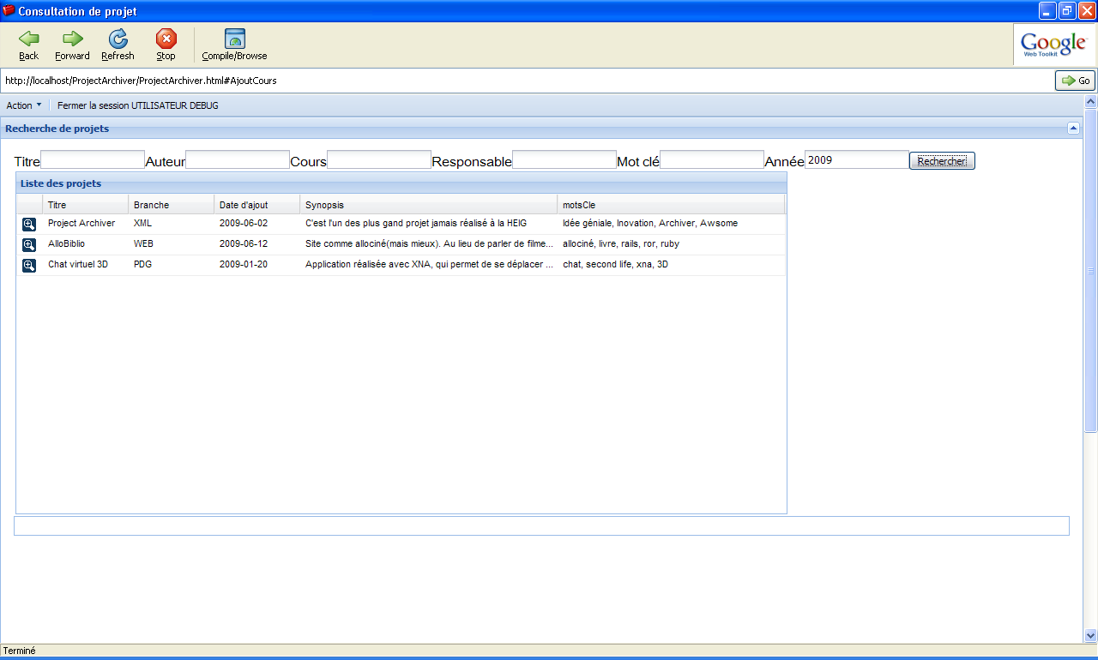

Note : La recherche basée sur des éléments contenant plusieurs enregistrements par exemple les auteurs, responsables et les mots clé fonctionne que partiellement. En effet, seul les premiers éléments de la liste entrent en ligne de compte pour la recherche de correspondance.

## Gérer les cours

La page de gestion des cours permet uniquement de rajouter des cours à la liste. L’ajout est très simple :

Saisissez le nom du cours dans le champ texte, puis pressez sur le bouton «**OK**»

Le nom du cours passe alors dans la zone en dessus. Il n’y a rien à confirmer pour l’ajout d’un cours.

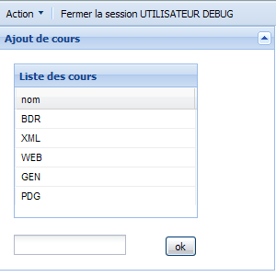

## Ouvrir la base en XML/XSLT

Cette fonctionnalité permet de consulter le fichier xml. Ce dernier est transformé via un fichier XSL en contenu html dans lequel on peut naviguer avec des liens.

